Консультация родителей и педагогов
«Типы темперамента детей. Рекомендации по воспитанию детей с различными типами темперамента»

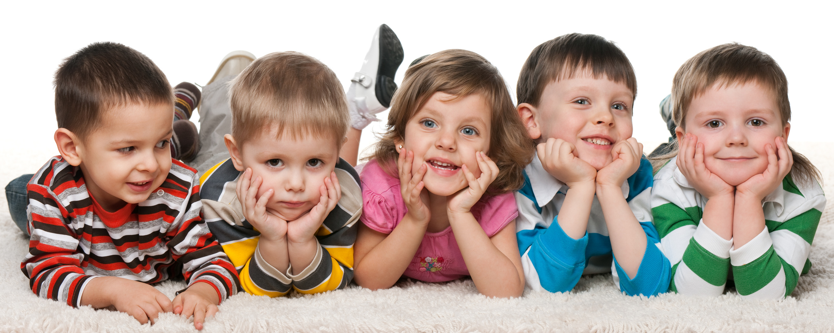

Темперамент — совокупность индивидуальных особенностей личности, характеризующих эмоциональную и динамическую стороны ее деятельности и поведения.

Свойства темперамента наиболее устойчивы и постоянны по сравнению с другими психическими особенностями человека. Они являются абсолютно неизменными. Причина индивидуальных особенностей поведения лежит в свойствах нервных процессов возбуждения и торможения и их сочетаниях.
Виды темпераментов:
— меланхолик;
— сангвиник;
— флегматик;
— холерик.

Сангвиник:
- общителен, быстро сходится с людьми;
- чувства легко сменяются;
- мимика богатая, подвижная, выразительная;
- деятельность продуктивна лишь при наличии интереса;
- непоседа;
- рассеян, неаккуратен;
- заводила, выдумщик, фантазер;
- не злопамятен, миролюбив, не жаден.
Рекомендации: использовать подвижные игры, требования спокойствия не должны звучать постоянно, необходимо учить удерживать внимание с помощью чтения книг, собирания конструктора, просмотра фильмов, необходима частая смена деятельностей.

Холерик:
- — действия порывисты;
- — эмоционален, чувства ярко выражены;
- — в зависимости от направленности личности.

+ | -
инициативность | раздражительность
принципиальность | аффективность

— любит риск, приключения;
— не прислушивается к мнению других;
— излишне самостоятелен;
— в еде неразборчив;
— спит мало;
— импульсивен;
— драчун, крикун, конфликтен.

Рекомендации: необходимы терпение и спокойствие, подвижные и соревновательные игры, необходимо большое жизненное пространство, предусматривать возможность проигрывания, часто напоминать, что прежде чем что-то сделать, надо хорошо подумать, читать книги о героических подвигах, где воля и спокойствие творят чудеса, наказывать только тогда, когда ребенок успокоится.

Меланхолик:
- трудно долго на чем-то сосредоточиться;
- высокая тревожность, мнительность;
- чувства глубокие;
- отношения налаживаются трудно;
- часто задумчив;
- если расстроится, плачет долго и горько;
- застенчив;
- слишком рассудительный, «маленький взрослый»;
- любит уединение, спокойные игры;
- быстро устает;
- боится спорта.
Рекомендации: требует любящего понимания, грубость недопустима, использовать лепку, рисование, конструирование, «мягкие» не соревновательные игры.

Флегматик:
- ровный, спокойный, редко выходит из себя;
- упорный труженик;
- чувства устойчивы;
- замкнут;
- медлителен;
- играет нешумно;
- мало двигается;
- любит порядок и добротность;
- послушен, пунктуален;
- новое не любит;
- в зависимости от направленности личности.

+ | -
выдержка | лень
глубина мыслей | безучастность, безволие

Рекомендации: игры на развитие фантазии, занятия музыкой, вышиванием, иногда тормошить, заинтересовывать.

При осуществлении воспитательного и образовательного процесса необходимо учитывать тип темперамента ребенка.

Особенности поведения возбудимого ребенка – холерика:
Все реакции такого ребенка всегда бурные, он очень резко реагирует на любые неудобства. Эти дети не просто смеются, а хохочут, не просто сердятся, а приходят в ярость. У них выразительная мимика, движения резкие, речь быстрая и громкая. Любимым делом они способны заниматься долго, преодолевая трудности. Могут резко перейти от веселого настроения к грустному. Всегда стремятся занимать лидирующие роли, любят подвижные игры, избегают сдержанных игр. В группах шумливы и деятельны. Их трудно успокоить. Не следует применять наказания, ограничивающие их движения, а также окрики, угрозы, шлепки.
Им полезны все виды занятий, развивающих сосредоточенность, внимание, усидчивость, терпение, игры с внезапной остановкой действия, в которых необходимо подчиняться игровому правилу. Полезно давать им постоянные трудовые поручения, которые необходимо выполнять систематически. Необходимо обучать их правилам общения. Применять меры воздействия необходимо не сразу после проступка, а лишь после того, как возбуждение пройдет. Иначе ребенок просто не услышит взрослого.

Особенности поведения спокойного ребенка – сангвиника:
Ребенок активен, движения быстрые, но не резкие, настроение ровное, жизнерадостное. Охотно выполняет распорядок дня. Может одинаково руководить и подчиняться. Легко и быстро переключается с одного занятия на другое. Но из-за этого не всегда умеет довести дело до конца. Задача взрослого - сформировать у ребенка целеустремленность и постоянство. Эти дети легко поддаются влиянию, как хорошему, так и плохому.

Особенности поведения медлительного ребенка – флегматика:
Дети спокойные, уравновешенные, редко плачут или смеются. Речь медленная, с паузами. На любые воздействия реагируют медленно, к любому делу приступает не сразу. В состоянии долго заниматься одним и тем же делом. Таких детей трудно вывести из себя. К условиям детского сада адаптируются долго, но, привыкнув с удовольствием и тщательно выполняют поручения взрослого. Ребенок медлителен от природы, поэтому нельзя заставить сделать его что-то быстро, необходимо учитывать его особенности при организации режимных моментов: выводить одеваться раньше, чем других детей. Окрики взрослого провоцируют еще большее торможение. Быстрота действий появляется у флегматика тогда, когда он научится делать что-либо после многократного повторения. Необходимо побуждать ребенка к выполнению движений, игровых действий.

Особенности поведения ребенка со слабой нервной системой –меланхолика:
Быстро утомляется, очень раним и чуток. Мало активен, стремится к спокойной деятельности, даже зная что-либо не станет «выпячиваться, перед другими. Часто бывает нерешителен. Стремится играть один или с товарищем, которого хорошо знает. Чувства глубокие, длительные, может сильно переживать из-за мелочи. Навыки формируются медленно, но становятся устойчивыми. Поэтому их трудно переучить. Из-за возникших трудностей может отказаться от выполнения какого-либо задания. Взрослому необходимо развивать у таких детей уверенность в своих силах, повышать самооценку, а также развивать целеустремленность и упорство.

